FINAL DE GESTION DE DATOS

A efectos de aprobar este examen final deberá sumar como mínimo 6 (seis) puntos y al menos tener un ejercicio práctico correcto.

1.a) Respuesta correcta 1 punto, respuesta incorrecta resta 1 punto.
1.b) Respuesta correcta 1 punto, respuesta incorrecta resta 1 punto.

2.a) 2 puntos 3 a) 2 puntos.
2 b) 2 puntos 3 b) 2 puntos

Contestar por Verdadero o Falso

1.a) Las "foreign key" brindan la funcionalidad de eliminar la redundancia de datos.

1.b) La Normalización aplicada al diseño de un modelo de datos relacional, nos permite desarrollar un modelo de manera estructurada independientemente de la performance que ese modelo pueda llegar a obtener.

Responder exactamente lo solicitado en la pregunta en no más de 15 renglones.

2.a) Desde el punto de vista de la Performance, en que consiste el armado de un plan de consulta?

2.b) Que características distintivas brinda un DBMS?

Resolver estos ejercicios de acuerdo a lo solicitado en cada uno de ellos.

Dadas las siguientes sentencias:

CREATE TABLE T1 (T1_ID int NOT NULL, T1_COL1 char(10) NULL)

CREATE TABLE T2 (T2_ID int NOT NULL,
T1_ID int NOT NULL,
T2_COL1 char(10) NULL,T2_COL2 char(20) NULL)

ALTER TABLE T1 ADD CONSTRAINT PK_T1 PRIMARY KEY (T1_ID)

ALTER TABLE T2 ADD CONSTRAINT PK_T2 PRIMARY KEY (T2_ID)

ALTER TABLE T2 ADD CONSTRAINT FK_T2_T1 FOREIGN KEY(T1_ID) REFERENCES T1 (T1_ID)

Que se corresponden con el siguiente modelo:

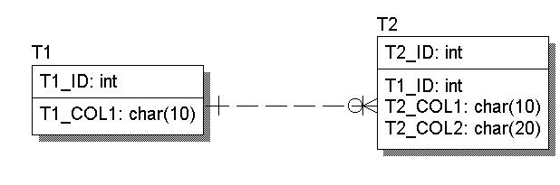

1- Sabiendo que ambas tablas poseen datos válidos (cumplen todas las restricciones del modelo). Describa la/las sentencias que serían necesarias y en que orden se deben ejecutar para eliminar todos los registros de la tabla T1 sin eliminar ninguno de los registros de la tabla T2. Al finalizar la/las instrucciones la relación entre las tablas debe seguir vigente

2- Según la definición original de tablas dada. Describa la diferencia conceptual entre la sentencia A y B y que diferencia se producirá en el resultado de los querys para este caso particular

- SELECT T1.T1_ID,T1_COL1,T2.T2_COL1 FROM t1 LEFT OUTER JOIN t2 ON t1.t1_id=t2.t1_id

O

SELECT T1.T1_ID,T1_COL1,T2.T2_COL1
FROM t1, t2
WHERE t1.t1_id*=t2.t1_id /* (PARA ORACLE SERIA =(+)) */

- SELECT T1.T1_ID,T1_COL1,T2.T2_COL1 FROM t1 JOIN t2 ON t1.t1_id=t2.t1_id

O

SELECT T1.T1_ID,T1_COL1,T2.T2_COL1
FROM t1, t2
WHERE t1.t1_id=t2.t1_id

